ÍTEM | DETALLE | CANT. | UNIDAD | ESPECIFICACIONES | IMAGEN DE REFERENCIA
5 | CARRO ORGANIZADOR DE HERRAMIENTAS | 2 | PIEZAS | - CON CAPACIDAD DE CARGA DE ESTANTE 20Kg O MAYOR  - CAPACIDAD DE CARGA TOTAL DE 45Kg O MAYOR.  - 4 RUEDAS GIRATORIAS.  - CAPACIDAD DE ALMACENAR HERRAMIENTAS EN LOS LATERALES.  - CON ESTUCHES DE ORGANIZACIÓN DE HERRAMIENTAS.  - TAMAÑO DE 18” O MEJOR
11 | COMPROBADOR DE CABLE RJ | 1 | PIEZAS | EL KIT DEBE INCLUIR:  - UN PROBADOR DE CABLES DE RED.  - CORTADOR DE CABLE  - DESFORRADOR DE CABLES DE RED  - TENAZA MODULAR CON TRINQUETE Y PRENSA PARA CONECTORES 4P,6P,8P  - CON MALETIN INCLUIDO  - Y OTROS ACCESORIOS, QUE EL OFERTANTE DETALLE. | 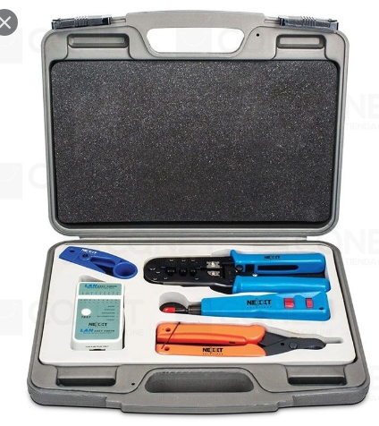
12 | CORTAPICO | 4 | PIEZAS | - PARA TENSION DE 250VaC  - SOPORTE DE CORRIENTE DE 10ª O SUPERIOR  - CON SWITCH INDEPENDIENTE POR ENCHUFE  - CON FUSIBLE DE PROTECCION EN CASO DE CORTES ELECTRICOS.  - ENCHUFES COMPATIBLES PARA CLAVIJAS TIPO NEMA Y SHUCKO. | 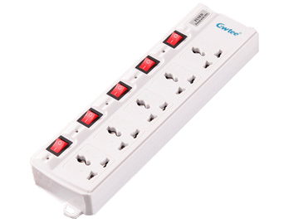
15 | ESCALERA DIELECTRICA 5P | 1 | PIEZA | - ESCALERA DIELECTRICA.  - TIPO TIJERA DOBLE  - CANTIDAD DE PELDAÑOS 5  - PELDAÑOS PLANOS – ANTIDESLIZANTE (AMBOS LADOS) | 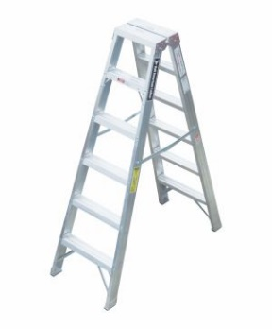
23 | GUANTES DIELECTRICOS | 1 | PIEZAS | - GUANTES DIELECTRICO PARA ALTA TENSION  - PARA MANEJO DE TENSION DE MAX 1000, TABLEROS ELECTRICOS Y OTROS  - DE CLASE 00 O SUPERIOR  - CERTIFICACION DE GARANTIA | 
25 | JUEGO DESTORNILLADORES /BOCA TUERCA INTERCAMBIABLES | 2 | PIEZAS | - PARA USO MECANICO, ELECTRICO  - DE PUNTAS INTERCAMBIABLES  - TIPOS DE PUNTAS: TORX, HEXAGONAL, PLANAS, PHILLIPS, DE VASO Y OTROS  - ESTUCHE O MALETA INCLUIDA  - PREFERENTE MANEJO DE ANGULO  - CANTIDAD DE PIEZAS AL MENOS 25 PZAS FUERA DEL MANGO Y MALETA | 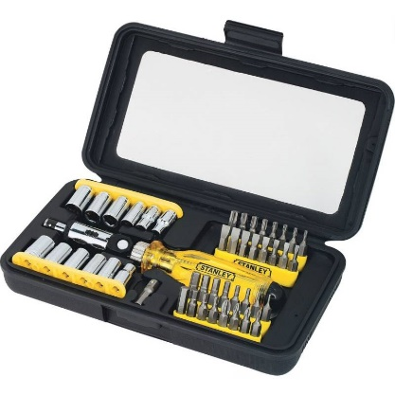
26 | DESTORNILLADORES DE PRECISION | 2 | PIEZAS | - DESTORNILLADORES DE PRECISION  - PARA REPARACION DE EQUIPOS PEQUÑOS (CELULARES, PANTALLAS Y OTROS)  - PUNTAS MAGNETICAS.  - PALANCA DE PLACTICO (CIRCULAR, RECTANGULO PRISMA  - PALANCA ANTIESTATICA  - CON PUNTAS TIPO BIT : TORX, HEXAGONAL, PLANAS, PHILLIPS, TRIANGULAS, “U”, “Y” | 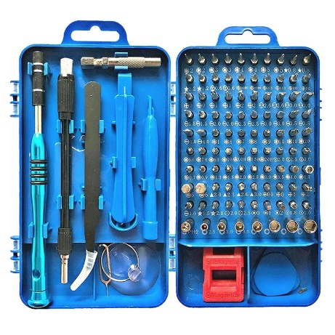
27 | HERRAMIENTAS DE SEGURIDAD DIELECTRICA | 1 | JUEGO | - ESPECIFICAR MARCA Y MODELO  - HERRAMIENTAS AISLADAS, PARA TRABAJO ELECTRICO.  - AISLAMIENTO PARA 1000 VAC  - QUE CONTENGAN LLAVES DE AJUSTE, LLAVES T, DADOS,ALLEM Y OTROS  - CON MALETA O ESTUCHE  - LAS MEDIDAS DEBEN ESPECIFICADAS O PRESENTAR LA FICHA TECNICA | 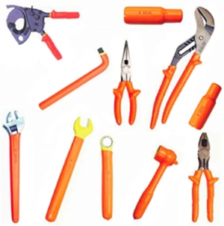
31 | LLAVES ALLEM DE 10MM, 12 MM, 14 MM O MAS | 1 | JUEGO | - EN ACERO INOXIDABLE O ACERO CROMO VANADIO.  - LLAVES LARGAS  - PUNTA REDONDA P/ ACOPLE EN ÁNGULOS DE HASTA 20° O MAS .(OPCIONAL)  - EN ESTUCHE, O MALETA  - PIEZAS EN METICAS Y FRACCIONALES  - NUEMRO DE PIEZAS DE AL MENOS 3 PIEZAS O MAS  - MEDIDAS PREFERENTES DE 10MM, 12MM, 14MM | 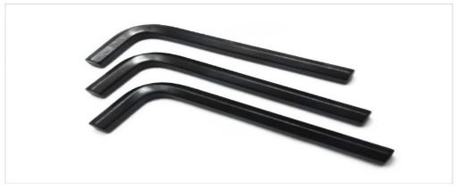
35 | MOCHILA PORTA HERRAMIENTA | 2 | PIEZAS | - BASE RIGIDA DE PLASTICO A PRUEBA DE AGUA  - CIERRES LATERALES DE SEGURIDAD  - DOS RUEDAS O MAS DE ALTO TRAFICO  - ASA DE TRANSPORTE  - CPACIDAD MAXIMA 20K  - DIVISIONES INTERIORES FIJAS O EXTRAIBLES

